温馨提示：
此套题为Word版，请按住Ctrl,滑动鼠标滚轴，调节合适的观看比例，答案解析附后。关闭Word文档返回原板块。
课时自测·当堂达标
考点1 酶的本质及作用
1.酶的发现经过了许多科学家的研究，以下科学家及其成果不对应的是( )
A.斯帕兰札尼发现胃存在化学性消化
B.毕希纳发现促使酒精发酵的是酵母菌中的某种物质，而不是细胞本身
C.李比希认为酒精发酵是酵母菌代谢活动的结果
D.萨姆纳提取脲酶结晶
【解析】选C。斯帕兰札尼证实胃液具有化学性消化作用；毕希纳发现促使酒精发酵的是酵母菌中的某种物质，而不是细胞本身；李比希则认为，糖类变成酒精仅仅是一种化学反应，与酵母菌细胞活动无关，最多只是需要酵母菌细胞中某些物质的参与；美国的萨姆纳提取出脲酶结晶，并证明其化学本质为蛋白质。
2.胰蛋白酶在水解过程中，通常能得到多肽，最后能得到氨基酸，这说明( )
A.胰蛋白酶是由活细胞产生的
B.胰蛋白酶是生物催化剂
C.胰蛋白酶的化学本质是蛋白质
D.胰蛋白酶的基本组成单位是多肽
【解析】选C。题目信息不足以得出胰蛋白酶是由活细胞产生的，也不能得出胰蛋白酶是生物催化剂，故A、B错误。由题目信息可知，胰蛋白酶是由氨基酸组成的，可以推知胰蛋白酶的化学本质是蛋白质，C正确。胰蛋白酶基本组成单位是氨基酸，再由氨基酸组成多肽，因此D错误。
考点2 酶的特性
3.(2016·黄冈高一检测)我国科学家成功研制出检测SARS病毒的酶联免疫试剂，专用于“非典”的快速诊断。此试剂具有准确、灵敏、快速、方便和经济等优点，一个测试板可同时检测96个样品，1小时左右获得检测结果，它所用的是
( )
A.酶的高效性和专一性原理
B.酶的专一性原理
C.酶的识别原理
D.酶的高效性
【解析】选A。由题意“此试剂具有准确、灵敏、快速、方便和经济等优点，一个测试板可同时检测96个样品”可体现酶的高效性和专一性。
4.加酶洗衣粉在温水中比在沸水和冷水中的洗涤效果好，这说明( )
A.酶的活性受pH影响 B.酶具有高效性
C.酶的活性受温度影响 D.酶具有专一性
【解析】选C。加酶洗衣粉在温水中比在沸水和冷水中的洗涤效果好，比较的是酶在不同温度条件下的活性变化，自变量是温度。
5.(2016·广州高一检测)现有三支试管A、B、C，先向各试管内加入2mL可溶性淀粉溶液，再按图中所示步骤操作，然后分别用斐林试剂检验。下列说法中不正确的是( )
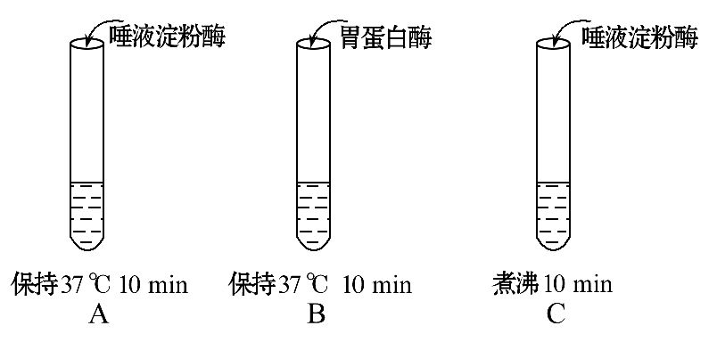
A.A和B试管对照，说明酶具有专一性
B.A和C试管对照，说明酶的活性受温度的影响
C.实验结果是B、C试管内出现砖红色沉淀
D.A和B组实验中，酶的不同种类为自变量
【解析】选C。A试管和B试管对照，自变量是酶的种类，说明酶具有专一性；A试管和C试管比较，自变量是温度，说明酶的活性受到温度的影响；实验结果是A试管出现砖红色沉淀。
考点3 影响酶促反应速率的因素
6.胃蛋白酶进入小肠后就丧失其催化作用，原因是( )
A.离开最适宜的pH为1.5的酸性环境
B.肠内只有多肽，没有蛋白质
C.小肠内温度最低
D.其作用被其他蛋白酶代替
【解析】选A。酶作用需要适宜的pH，胃蛋白酶的最适pH为1.5，小肠中的pH为7左右。
7.下列环境因素的改变会使人体唾液淀粉酶的活性逐渐增大的是( )
A.温度由0℃上升到37℃
B.温度由100℃降低到37℃
C.pH由2上升到7
D.pH由12降低到7
【解析】选A。人体唾液淀粉酶的最适温度是37℃左右，最适pH是7左右。低温可以降低酶的活性，温度升高，活性会逐渐恢复，A正确；高温使酶的空间结构发生改变，使酶失活，B错误；过酸使酶的空间结构发生改变，使酶失活，C错误；过碱使酶的空间结构发生改变，使酶失活，D错误。
8.下图表示在某pH范围内酶A和酶B所催化的反应速率的变化情况，下列有关说法正确的是( )
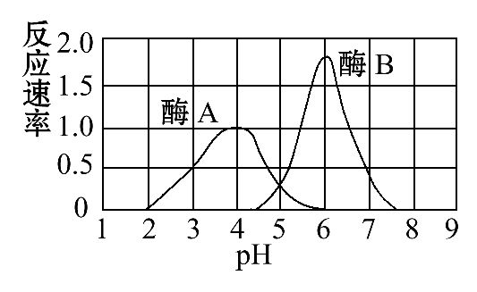
A.酶B比酶A活跃
B.酶A存在于唾液中
C.酶B的最适pH是1.8
D.pH为5时，两种酶催化的反应速率相等
【解析】选D。在不同的pH环境下两种酶的活性不同，酶B的最适pH是6，酶A的最适pH是4，C项错误。无前提条件无法比较哪种酶更活跃，A项错误。唾液的pH接近中性，而酶A在pH=6时已失活，B项错误。由图可知，pH为5时，两种酶的反应速率曲线相交，说明此时两种酶催化的反应速率相等，D项正确。
考点4 酶有关的实验分析
9.探究温度和pH对酶活性的影响实验中，下列说法错误的是( )
A.需要设置一系列的温度梯度和一系列的pH梯度
B.要注意应用对照原则
C.要注意应用单一变量原则
D.在研究温度或pH影响酶活性时，温度和pH都是变量，其他为无关变量
【解析】选D。设置一系列的温度和pH梯度，就可以探究出最适温度和pH，从而达到实验目的；通过设置对照能够使现象更明显，从而使实验结论更有说服力；通过控制一个量的变化而观察对应现象，可以更精确地说明温度和pH对酶的影响；按照“单一变量，对照原则”，探究温度影响酶活性时，pH要作为无关变量，探究pH影响酶活性时，温度要作为无关变量。
10.下表是有关H₂O₂的系列实验，请回答有关问题：
序号 | 反应物 | 加入物质 | 条件 | 现象 | X
1 | H₂O₂ | 无 | 室温 | 几乎无气泡 | X₁
2 | H₂O₂ | 氯化铁 | 室温 |  | X₂
3 | H₂O₂ | 土豆浸出液 | 室温 |  | X₃
4 | H₂O₂ | 新鲜唾液 | 室温 |  | X₄
(1)序号3的实验现象是__________________________________________。
(2)序号3的土豆浸出液中含有的对此实验起作用的物质是______________，土豆浸出液能否重复使用？________(填“能”或“不能”)。
(3)若表中X的内容是收集100mL气体所需的时间，你预测X₁、X₂、X₃、X₄的大小关系是___________________________。
【解析】(1)序号3中加入土豆浸出液，含有过氧化氢酶，产生大量气泡。
(2)土豆浸出液中起作用的物质为过氧化氢酶，由于酶在反应前后“质”和“量”都不发生改变，所以可以重复使用。
(3)由于酶具有专一性，序号4中含有唾液淀粉酶，对H₂O₂分解不起催化作用，故X₁≈X₄>X₂>X₃。
答案：(1)产生大量气泡 (2)过氧化氢酶 能
(3)X₁≈X₄>X₂>X₃
关闭Word文档返回原板块

